科学仪器国产化浪潮将至 鼎阳科技等仪器上市公司股价飙涨
来源：财联社
2月22日午后，科学仪器板块集体拉升。截至收盘，东方中科涨停，必创科技涨超12%，禾信仪器、莱伯泰科、鼎阳科技等涨超5%。
消息面上，近日，中共中央政治局就加强基础研究进行第三次集体学习，提出要打好科技仪器设备、操作系统和基础软件国产化攻坚战，鼓励科研机构、高校同企业开展联合攻关，提升国产化替代水平和应用规模，争取早日实现用我国自主的研究平台、仪器设备来解决重大基础研究问题。【详细点击】
据了解，我国分析仪器行业起步较晚，而海外龙头通过并购和研发多重优势抢占全球科学仪器主要市场份额，因此目前我国科学仪器仍主要依赖海外品牌。据《高端科研仪器国产替代发展策略研究》，我国大型科研仪器七成以上为进口产品，国产化率较低。
近年来，科学仪器的研发制造和自主化愈发受到重视。据“十四五”规划纲要，我国将适度超前布局国家重大科技基础设施，加强高端科研仪器设备研发制造；国务院、央行以及相关监管机构在减税、贴息、贷款等方面都出台了相关的扶持举措；教育部等部门将仪器设备列为了职业院校办学条件重点检测指标之一。
中信证券认为，国家发展改革委教育强国推进工程资金支持改善职业学校办学条件，叠加此前推出的贴息政策，国产仪器厂商将有望在未来2年受益于该市场的快速放量。
政策推动叠加本土化需求，国产科学仪器企业产品研发进度超预期。国泰君安最新研报指出，目前聚光科技、雪迪龙、禾信仪器、力合科技等国内企业已在质谱、色谱以及光谱仪产品实现了部分国产化，初步突破高端仪器技术门槛，完成产品线的初步布局。
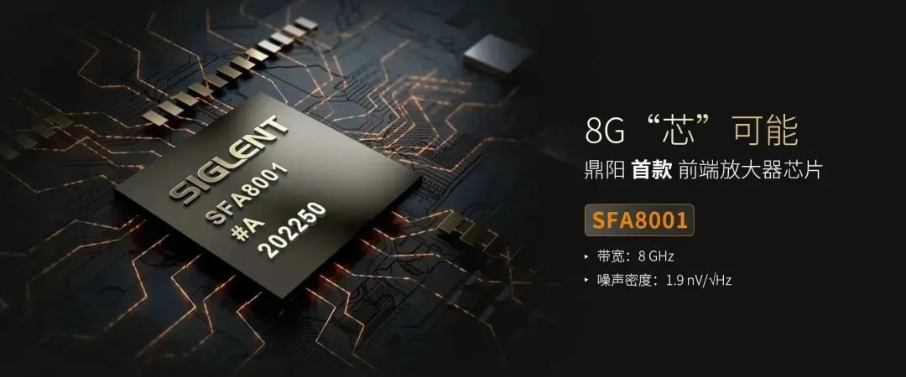
（鼎阳科技：突破技术壁垒 迈进通用电子测试测量仪器高端领域）
资料显示，光谱、色谱、质谱仪为主要的分析仪器产品，可用于环保、生命科学、材料分析、食品科学等领域。据《实验室分析仪器国产化替代战略思考》，全球实验室分析仪器中，光谱、色谱、质谱仪占37%，为分析仪器主要的产品。
该机构进一步指出，自2022年1月至2023年1月，电子设备和仪器板块PE TTM均处于相对较低的水平。在实现本土化战略的“硬科技”行业当中，科学仪器与设备板块估值相对较低。随着政策推动国产科学仪器龙头研发进度超预期，科学仪器有望获得价值重估的机会，国内龙头企业业绩有望爆发。
据《科创板日报》不完全整理，国内布局科学仪器的企业主要包括：
